团队登记表

项目名称 | 基于AI能力的YASA新语言及框架快速接入方法研究
资助企业 | 蚂蚁集团 |  |  | 所属领域 |  | 静态程序分析 / AI
项目  申请人 | 姓名 | 丁云山 |  | 学号 |  | 202400460080
 | 学位 | 学士 | 专业 | 网络空间安全 |  | 年级 | 大二
 | 手机 | 17863989853 |  | E-mail |  | 298309342@qq.com
指导教师 | 姓名 | 邓子壮 |  | 职务职称 |  | 副研究员
 | 手机 | 18513569983 |  | E-mail |  | dengzz@sdu.edu.cn
其他成员情况
姓名 | 学号 | 学位 | 专业 | 年级 | 手机 |  | E-mail
曹思杰 | 202400460101 | 学士 | 网络空间安全 | 大二 | 15065243765 |  | 1601298781@qq.com
熊梓刚 | 202300460048 | 学士 | 网络空间安全 | 大三 | 19870687187 |  | 202300460048@mail.sdu.edu.cn
邱泽辉 | 202400460046 | 学士 | 网络空间安全 | 大二 | 13720817059 |  | 2240733781@qq.com
团队成员分工
（对组建团队的必要性、分工等进行说明）
成员签字
本项目成员系项目申请人为完成创新任务自行组建的项目团队。项目团队成员均知悉并同意遵守项目申请人提交的《创新任务申请书》及《承诺书》的所有内容。

签字：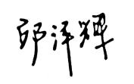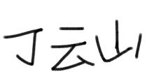

2026 年 6 月 8 日

指导教师意见
是否同意团队立项： ☑是 □否

签字：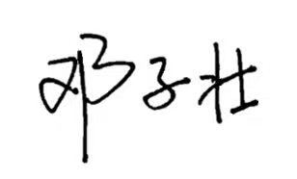

2026 年 6 月 8 日

